**Доклад президента Адвокатской палаты Ханты-Мансийского автономного округа Анисимова В.Ф. о работе Совета Адвокатской палаты за 2020 год**

За 2020 год проведено **15** заседаний Совета Адвокатской палаты, на которых рассматривались следующие вопросы:

1. Принятие присяги адвоката и зачисление в члены Адвокатской палаты Ханты-Мансийского автономного округа
2. Рассмотрение заявления адвокатов о приёме в члены Адвокатской палаты, приостановлении, возобновлении и прекращении статуса адвоката
3. Рассмотрение дисциплинарных производств в отношении адвокатов с учётом заключения Квалификационной комиссии.
4. Принятие правовых актов, регулирующих адвокатскую деятельность.
5. Иные вопросы, связанные с организацией деятельности Адвокатской палаты.

**Кадровая информация**

Численность Адвокатской палаты Ханты-мансийского автономного округа по сравнению с 2020 годом чуть подросла, и на **31.12.2020** составляет **678** адвокатов.

Мужчин **438** Женщин **240**

**По возрастному составу**

Данный график показывает, что основной возрастной состав составляют адвокаты от 40 до 50 лет. Данная ситуация обусловлена притоком в адвокатуру бывших сотрудников правоохранительных органов, вышедших на пенсию. Адвокаты до 30 имеют минимальное представительство. Из этого следует, что молодёжь не вступает в ряды адвокатов.

**По стажу в адвокатуре**

Характеристика стажа показывает, что наиболее представлены адвокаты со стажем от 15 до 25 лет, затем – от 1 года до пяти лет, затем – от 5 до 10 лет и от 10 лет до 15 лет. Иные период стажа представлены незначительно. В целом можно сказать о постепенном процессе обновления адвокатского корпуса.

**Принято – выбыло адвокатов**

|  |  |
| --- | --- |
| **За отчетный период:** | |
| **Принято** | 33 |
| **Выбыло**  **в том числе:**   * **прекращен статус по личным заявлениям** * **по отрицательным мотивам** * **в связи с изменением членства** * **в связи со смертью** | 25 |
| 10 |
| 2 |
| 7 |
| 6 |
| **Статус адвоката приостановлен** | 32 |
| **Освобождены от ежемесячных отчислений** | 28 |

Сведения о количестве прибывших и выбывших адвокатов отражают очень маленькую, но положительную динамику количественного состава Адвокатской палаты. В предыдущий год динамика была отрицательной. Однако существенно произошел рост числа адвокатов, приостановивших статус в связи с изменением Федерального закона «Об адвокатской деятельности и адвокатуре в Российской Федерации».

**Информация о сдаче квалификационного экзамена**

Так, подали заявления на сдачу экзамену 37 претендентов, допущены – 34, сдали – 32 претендента.

Данный график отражает информацию о том, что лиц, подавших и допущенных к сдаче квалификационному экзамену больше, чем сдавших. Это происходит по причине того, что Квалификационная комиссия предъявляет серьезные требования при сдаче квалификационного экзамена.

**Информация о движении адвокатов в разрезе территорий ХМАО-Югры**

График движения адвокатов в разрезе территорий демонстрирует следующее состояние: существенно изменилась численность в сторону увеличения только в г. Нижневартовск. Всего вероятней это происходит за счет создания новых адвокатских образований на данной территории. Также увеличилась численность в г. Ханты-Мансийск и г. Когалым. Буквально на 1 единицу возросла численность в г. Нефтеюганск. Существенная отрицательная динамика отмечается в г. Сургут. Незначительная, но все же имеется отрицательная динамика в г. Нефтеюганск, г. Урай, г. Пять-Ях, г. Лангепас пгт. Междуреченский, г. Мегион, г. Радужный, г. Советский. В остальных территориях численность остается неизменной.

**Информация по дисциплинарному производству**

Данная диаграмма показывает то, что только менее чем половина жалоб и обращений в Адвокатскую палату становятся основанием для возбуждения дисциплинарного производства. Это происходит по причине того, что большинство обращений не соответствует требованиям статьи 20 Кодекса профессиональной этики адвоката. При этом любое обращение с жалобой или представлением на адвоката является поводом для него задуматься о взаимоотношениях со своим доверителем.

Необходимо всем адвокатам стараться не допускать каких-либо конфликтных ситуаций, а если они происходят уметь урегулировать их с доверителями.

**Решения, принятие по дисциплинарным производствам**

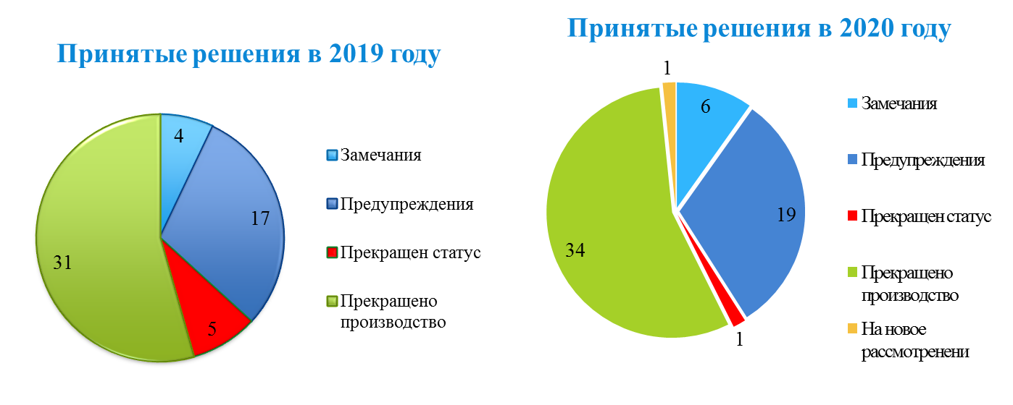

Диаграмма принятых решений по дисциплинарным производствам демонстрирует нам, что наиболее часто применяется такой вид наказания как предупреждение. Это говорит о серьезности дисциплинарных правонарушений, поскольку для незначительных дисциплинарных нарушений применяется такой вид наказания как замечание.

**Основания, по которым были возбуждены дисциплинарные производства**

Диаграмма оснований, явившихся поводом для возбуждения дисциплинарного производства, показывает, что сохраняется тенденция преобладания такого основания как жалоба гражданина. Также не мало таких оснований как представление вице-президента и представление управления юстиции. Кроме того, произошел рост обращений судов с 4 обращений до 9.

**Виды нарушений, допущенные адвокатами**

Диаграмма видов нарушений отражает следующую ситуацию. Наибольшее количество нарушений адвокатов связано снеисполнением обязательств перед доверителем. Видимо такой вид нарушения отражает и рост такой меры наказания как предупреждение, поскольку самое грубое нарушение адвоката – это неисполнение своих профессиональных обязанностей перед доверителем. Также отмечается такое нарушение адвокатов как нарушение графика дежурств (нарушения до введения автоматизированной системы распределения поручений адвокатами). Имеет место быть и такое нарушение как защита вне автоматизированной системы, за что адвокату прекращен статус.

Диаграмма также отражает и другие виды нарушений:

отказ адвоката от принятой защиты;

двойная защита;

несоблюдение ст. 25 Федерального закона;

нарушение порядка оформление денежных средств по соглашению;

неуведомление суда о невозможности участия в судебном заседании;

нарушение правил поведения в сети «Интернет»;

неуплата членских взносов.

**Обращения Управления судебного департамента в ХМАО - Югре**

Всего 43 обращения по поводу неявки и опоздания в судебное заседание.

Факт неявки адвокатов без уважительной причины и опоздания в судебное заседание подтвержден в 20 случаях. При этом адвокаты свою неявку объясняли следующими причинами:

по причине личной невнимательности;

перепутал дату, из-за чего не пришел в судебное заседание;

не смогла явиться на заседание по состоянию здоровья, но суд не уведомила, куратор не обеспечил явку;

в связи с массовым отложением дел и рассмотрением только безотлагательных по причине введенного карантина адвокат посчитал, что дело будет отложено.

Как уже ранее отмечено, по обращениям судей было возбуждено 9 дисциплинарных дел, 4 адвоката привлечены к ответственности за неявку в суд без уважительной причины либо неуведомление суда о невозможности явки.

По обращениям Управления судебного департамента дисциплинарные производства не возбуждалась. Однако в текущем году, если будут повторяться случае неявки в суд теми же адвокатами, будет ставиться вопрос о правлении их к дисциплинарной ответственности через представление вице-президента.

**Сумма вознаграждения, подлежащая выплате за участие адвокатов по назначению**

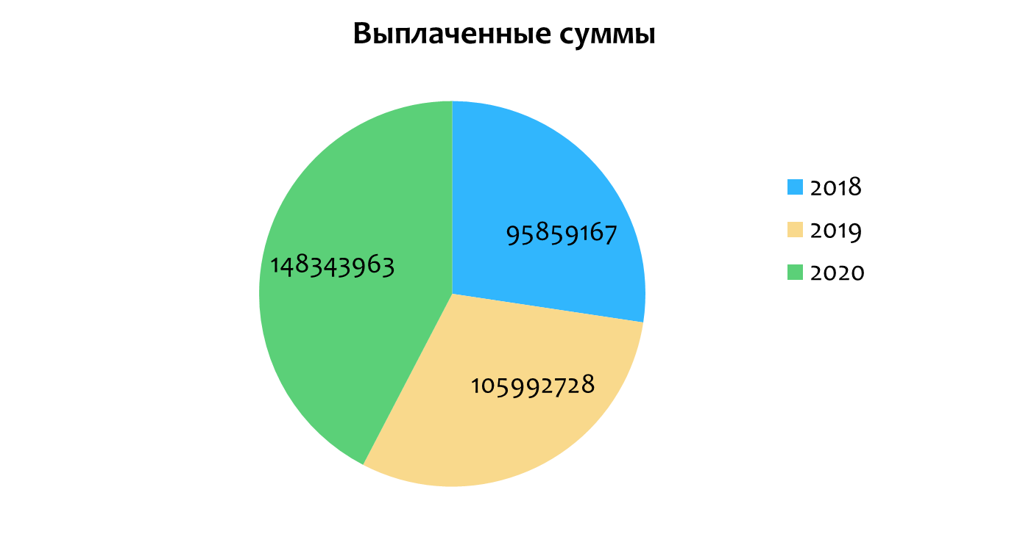

В сравнении с тремя годами в этом году существенно возросли выплаты по назначению органов дознания, предварительного следствия и суда.

Стоит сказать, что в этом году с Судебным департаментом возникали проблемы с задержкой оплаты. Опять же после обращения к руководству, проблема сдвинулась с места. Выяснилось, что проблема чисто организационного характера, поскольку исполнители вовремя не сделали заявку на финансирование.

Необходимо, чтобы адвокаты более активно защищали свои права, не ждали несколько месяцев, обращались в Адвокатскую палату, предоставив подтверждающие документа о задержках выплаты вознаграждения адвокату для оперативного реагирования.

Размер «базовых» ставок оплаты труда адвоката по назначению (без учета сложности дела и других факторов) в соответствии с Постановлением Правительства № 1240 от 01 декабря 2012 года **с 2021 года за один день участия составляет 1500 рублей.**

По данному поводу было дано разъяснение ФПА РФ.

Однако среди коллег возникло недопонимание, что породило массу слухов и молниеносное обвинения Совета в бездействии.

По этому поводу вначале года состоялись переговоры с руководителем Управления судебного департамента, с заместителем председателя суда. Все вопросы были сняты.

**Меры в связи с введением карантина, обусловленного распространением новой коронавирусной инфекции COVID-19**

Как и весь мир Совет столкнулся с ситуацией короновируса. Как и весь мир был не готов к данной ситуации.

Вместе с тем Совет как мог, все же принимал меры, связанные с введением карантина.

Советом приняты следующие решения:

адвокатам в возрасте 65 лет и старше снижены размеры обязательных отчислений в Адвокатскую палату за апрель – май 2020 года на 50%;

адвокатам по их заявлениям снижены суммы обязательных ежемесячных взносов на 50% за апрель –май 2020 года в связи с тяжелой финансовой ситуацией, вызванной ограничениями в деятельности судебных органов в связи с веденным карантином.

Всего меры поддержки оказаны 29 адвокатам.

Также Совет рекомендовал адвокатам, принявшим решение о самоизоляции, подать заявление о приостановлении статуса адвоката с целью освобождения от обязательных взносов.

Всего приостановлен статус 15 адвокатам.

Кроме того, ситуацией ограничительных мер не совсем добросовестно воспользовались сотрудники следственных изоляторов, под эту марку ограничив права адвокатов на допуск к своим подзащитным.

Как только такая информация дошла до Совета, руководство Адвокатской палаты обращалось к руководителям этих органов, было достигнуто понимание с их стороны. Больше обращений от адвокатов в Адвокатскую палату не поступало. Возможно отдельные инциденты еще происходили, но о них не известно. Необходимо также о всех нарушениях адвокатам информировать Адвокатскую палату.

Кроме того, имеются случае досмотров личных вещей адвокатов при посещения следственных изоляторов, изоляторов временного содержания, судов. По мнению Совета – это злоупотребление со стороны сотрудников изоляторов и службы судебных приставов.

Такое отношение к адвокатам как специалистам, наделенным статусом для выполнения социально значимой и закрепленной в Конституции РФ функции по оказанию квалифицированной юридической помощи, не только подрывает авторитет адвокатуры в глазах посетителей судов, демонстрируя явное пренебрежение к адвокатам со стороны государства в лице его представителей, но и грубейшим образом нарушает требования действующего законодательства.

В настоящее время Советом направлены обращения в Управление Минюста РФ по Ханты-Мансийскому автономному округу – Югре и Управление Службы судебных приставов по Ханты-Мансийскому автономному округу – Югре с просьбой принять меры реагирования на действия судебного пристава по обеспечению установленного порядка деятельности судов.

**Информация о подготовке Советом правовых актов, регулирующих адвокатскую деятельность, а также иной деятельности Совета**

На заседаниях Совета в течение текущего года приняты акты:

Регламент Совета Адвокатской палаты Ханты-Мансийского автономного округа;

Регламент Квалификационной комиссии Адвокатской палаты Ханты-Мансийского автономного округа;

Порядок принесения присяги лицом, успешно сдавшим квалификационный экзамен на получение статуса адвоката в Адвокатской палате Ханты-Мансийского автономного округа;

Порядок проведения отчетно-выборной конференции адвокатов Ханты-Мансийского автономного округа в 2021 году в условиях распространения пандемии коронавируса;

Разъяснение Правил Адвокатской палаты Ханты-Мансийского автономного округа по исполнению Порядка назначения адвокатов в качестве защитников в уголовном судопроизводстве, утвержденного решением Совета ФПА РФ от 15 марта 2019 года.

**Информация об иной деятельности Совета**

Заключены:

соглашение с Департаментом внутренней политики Ханты-Мансийского автономного округа – Югры об оказании бесплатной юридической помощи адвокатами, являющимися участниками государственной системы бесплатной юридической помощи;

соглашение о сотрудничестве Управления Федеральной службы исполнения наказаний по Ханты-Мансийскому автономному округу - Югре и Адвокатской палаты Ханты-Мансийского автономного округа в области оказания бесплатной юридической помощи.

**Дни бесплатной юридической помощи**

Несмотря на ограничения адвокаты приняли решения не отходить от традиции в проведении таких мероприятий и провели Дни бесплатной юридической помощи с учетом необходимых ограничений.

В течение октября 2020 года проведен Правовой марафон для пенсионеров.

Все мероприятия были проведены с соблюдением мер безопасности (маски, социальная дистанция). Групповые мероприятия прошли в онлайн-режиме.

Проводились многочисленные мероприятия по правовому информированию граждан с привлечением СМИ, размещением информации в газетах, на официальных сайтах адвокатских образований, в социальных сетях.

В данном мероприятии приняли участие 42 адвоката. Правовая помощь была оказана 201 гражданину.

Наиболее часто задаваемые вопросы: оплата услуг ЖКХ, назначение и перерасчет пенсии, присвоение звания «Ветеран труда».

20 ноября 2020 года на территории Ханты-Мансийского автономного округа – Югры адвокаты Адвокатской палаты ХМАО провели Всероссийский день правовой помощи детям и акцию «Адвокаты гражданам».

В этот день в Ханты-Мансийском автономном округе – Югре были организованы пункты бесплатных юридических консультаций с соблюдением мер безопасности в связи с распространением короновируса COVID-19 по любым вопросам для всех категорий граждан.

Так в данных мероприятиях приняли участие 36 адвокатов.

Помощь была оказана 73 гражданам, в числе которых: многодетные родители, малоимущие граждане, дети-инвалиды, родители в неполных семьях, дети-сироты, законные представители несовершеннолетних, лица, оказавшиеся в трудной жизненной ситуации, пенсионеры, лица с ограниченными возможностями и иные категории граждан.

**Информационная деятельность**

На страницах сайта было размещено 102 анонса событий. Достаточно часто информационный повод на нашем сайте становился поводом для размещения информации о деятельности Адвокатской палаты на сайте ФПА РФ.

По данным проектного центра «Инфометр» в рейтинге открытости сайтов адвокатских палат субъектов РФ, Адвокатская палата Ханты-Мансийского автономного округа занимает 5 место.

**Информация о направленных и оплаченных заявлениях адвокатов об оплате труда и компенсации расходов при оказании бесплатной юридической помощи**

Слайд показывает снижение количества оказываемой помощи, что обусловлено снижением социальной активности в связи с введенными ограничениями.

**Объем финансирования**

По сравнению с прошлым годом объем финансирования снижен, что обусловлено снижением объема оказанной бесплатной юридической помощи гражданам. В 2020 году в конце года возникли случаи задержки оплаты заявлений адвокатов из бюджета округа. От адвокатов стали поступать жалобы. Пришлось выходить на руководство Департамента внутренний политики Ханты-Мансийского автономного округа – Югры, после чего выплаты начались. При этом до конца года Департамент рассчитался в полном объеме.

Также хотелось бы сообщить, что Департаментом пересмотрены размеры оплаты труда адвоката по некоторым видам помощи. По этому поводу долго шли переговоры.

Так, начиная с 2021 года снижена оплата за участие адвоката в подготовке дела к судебному разбирательству, за участие в предварительном судебном заседании. Данные меры были предприняты Департаментом по требованию Счетной палаты, по мнению которой оплата труда за виды помощи чрезмерно завышена. Однако Департаментом было принято решение при повышении оплаты труда за одни виды помощи, снизить за указанные. Такой проект был подготовлен, прошел согласование с Советом Адвокатской палаты. Однако, когда проект постановления проходил согласование с Департаментом финансов Ханты-Мансийского автономного округа – Югры, те на отрез отказались от повышения, сославшись на отсутствие финансовых возможностей в связи с короновирусом и необходимостью выполнения указов президента и национальных проектов.

Структура категорий граждан демонстрирует нам то, что наиболее часто такая помощь оказывается многодетным родителям и воспитывающим детей в возрасте до 14 лет родителям в неполных семьях, затем, гражданам, проживающим в труднодоступной местности и гражданам старше 65 лет.

Наиболее востребованными являются случаи взыскания алиментов, предоставления мер социальной поддержки и жилищные споры. Это самые больные вопросы для социально-незащищенных категорий граждан.

Диаграмма видов оказания бесплатной юридической помощи отражает, что основным видом такой помощи является представительство интересов граждан в суде.

25 марта 2020 года на заседании Думы Ханты-Мансийского автономного округа - Югры Адвокатская палата выступила с докладом о своей деятельности по реализации Закона Ханты-Мансийского автономного округа – Югры от 16.12.20011 № 113-оз «О бесплатной юридической помощи в Ханты-Мансийском автономном округе – Югре».

**Информация по повышению квалификации адвокатов Адвокатской палаты ХМАО**

В различных ВУЗов страны курсы повышения квалификации прошли 93 адвоката

ФПА РФ и образовательный ресурс LF Академия запустили совместный сервис АКАДЕМИЯ.ФПА, позволяющий адвокатам проходить обязательное ежегодное обучение в режиме онлайн. За 2020 год просмотрели видеоматериалы на информационном ресурсе LF Академия – 6 адвокатов.

В 2019 году запущена онлайн-обучающая платформа «Дистанционные курсы ФПА для адвокатов». Через индивидуальную подписку адвокаты получают доступ к выбранным онлайн-курсам. Каждый курс – это интерактивный учебник, который содержит видеоматериалы, презентации, тексты по темам курса, полезные ссылки, проверочные тесты. В 2020 году такой формой обучения воспользовались 9 адвокатов.

В индивидуальном порядке адвокаты участвуют в проводимых ФПА обучающих онлайн-вебинарах, участие в них зачитывается в счет повышения квалификации от 3 до 6 часов. За 2020 год этот вариант повышения квалификации выбрали 322 адвоката (в 2016 году – 34, в 2017 – 60, в 2018 – 70, в 2019 – 89).

3 декабря 2020 года прошел, организованный Адвокатской палатой, первый открытый Югорский юридический форум на тему: «Организация и развитие регионального рынка юридических услуг в условиях цифровизации юридической деятельности и развития мировой пандемии». Участие приняли 61 адвокат.

Используя иные способы (преподавание в ВУЗе, публикация статей, участие в семинарах, круглых столах и т.д.) – 20 адвокатов.

Вместе с тем, есть адвокаты, не исполняющие требование закона об обязательном повышении своей квалификации. В июне 2020 года во все адвокатские образования были направлены письма с подробной информацией по каждому адвокату, кому и сколько необходимо часов представить до конца текущего года. Однако на сегодняшний день остаются задолжники 140 адвокатов.